ТЕХНИЧЕСКОЕ задание
на изготовление и поставку бланков с воспроизведением Государственного герба Российской Федерации для нужд Белгородстата

1. Общие положения
1.1. Наименование заказчика: Территориальный орган Федеральной службы государственной статистики по Белгородской области (Белгородстат).
1.2. Место нахождения заказчика: 308009, г. Белгород, ул. Попова, д. 20.
1.3. Режим рабочего времени заказчика: пятидневная рабочая неделя с двумя выходными днями (суббота и воскресенье), рабочее время установлено с понедельника по четверг с 9 до 18 часов, в пятницу с 9 до 16 ч. 45 мин. Обеденный перерыв в рабочие дни предусмотрен с 13 до 13 ч. 45 мин. Поставщик должен учитывать этот график при исполнении контракта.
1.4. Ответственное должностное лицо заказчика: начальник административного отдела Аникеева Марта Александровна.
Адрес электронной почты: 31@rosstat.gov.ru.
Номер контактного телефона: (4722) 23 57 36.

2. Справочная информация
2.1. Акты, утвержденные для Белгородстата, которыми установлены требования нормирования для данного объекта закупки: Нормативные затраты на обеспечение функций Федеральной службы государственной статистики и Федерального казенного учреждения Федеральной службы государственной статистики, утвержденные приказом Росстата от 26 апреля 2017 г. № 299.

3. Объект закупки, место и сроки поставки Товара
3.1. Изготовление и поставка бланков с воспроизведением Государственного герба Российской Федерации для нужд Белгородстата (далее – Товар) в соответствии с требованиями настоящего Технического задания.
ОКПД2 18.12.19.190.
КБК 15701131540790019244.
3.2. Место поставки Товара: Территориальный орган Федеральной службы государственной статистики по Белгородской области, 308009, г. Белгород, ул. Попова, д. 20.
3.3. Срок поставки Товара: одной партией в течение 10 (десяти) рабочих дней с даты заключения контракта.

4. Требования к функциональным, техническим, качественным характеристикам Товара и иные показатели, позволяющие определить соответствие реализуемого Товара установленным Государственным заказчиком требованиям:
4.1. Бланки документов с воспроизведением Государственного герба Российской Федерации разрабатываются и изготавливаются в соответствии с Федеральным конституционным законом от 25 декабря 2000 г. № 2-ФКЗ "О Государственном гербе Российской Федерации", постановлением Правительства Российской Федерации от 27 декабря 1995 г. № 1268 "Об упорядочении изготовления, использования, хранения и уничтожения печатей и бланков с воспроизведением Государственного герба Российской Федерации", ГОСТ Р 7.0.97-2025.
Каждый бланк должен иметь поля:
10 мм – верхнее;
20 мм – левое;
20 мм – правое (у бланка приказа);
10 мм – правое (на оборотной стороне бланка);
10 мм – нижнее (на оборотной стороне бланка).
Государственный герб Российской Федерации изображается в одноцветном варианте (черный) и помещается в верхнем поле бланка документа по центру зоны, занятой реквизитом "Наименование территориального органа" на расстоянии 10 мм от верхнего края листа.
Реквизиты на бланках документов печатаются в одну краску - черную.
Бланки документов являются полиграфической продукцией строгой отчетности.
Бланки документов нумеруются типографским способом.
Наименование товара | Наименование характеристики | Значения характеристики, (единица измерения количественной характеристики) | Кол-во  (шт.)
Угловой бланк | Формат | А4 (210х297 мм) | 3 000
Угловой бланк | Материал | Бумага офсетная белая | 3 000
Угловой бланк | Плотность (г/м2) | 80 | 3 000
Угловой бланк | Печать | Двухсторонняя 1+1 | 3 000
Угловой бланк | Ориентация | Вертикальная | 3 000
Угловой бланк | Номер на оборотной стороне бланка | Наличие: в нижнем правом углу  Нумерацию начать с № 00001 | 3 000
Продольный бланк | Формат | А4 (210х297 мм) | 600
Продольный бланк | Материал | Бумага офсетная белая | 600
Продольный бланк | Плотность материала (г/м2) | 80 | 600
Продольный бланк | Печать | Двухсторонняя 1+1 | 600
Продольный бланк | Ориентация | Вертикальная | 600
Продольный бланк | Номер на оборотной стороне бланка | Наличие: в нижнем правом углу  Нумерацию начать с № 00001 | 600

4.2. Угловой бланк имеет установленный состав реквизитов, которые печатаются в левом центровано верхнем углу бланка (начало и конец каждой строки реквизитов равноудалены от границ зоны расположения реквизитов):
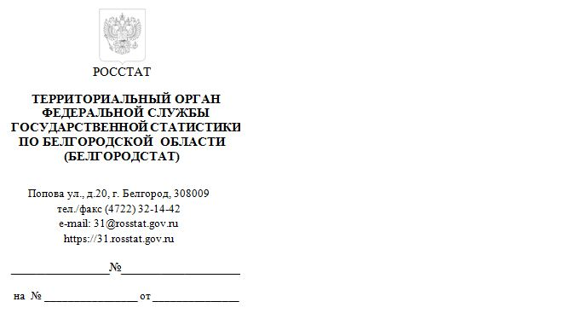
4.3. Продольный бланк имеет установленный состав реквизитов, которые печатаются центровано в верхней части листа:


4.4. Требования к размерам, упаковке, отгрузке товаров:
Упаковка поставляемого Товара должна соответствовать действующим стандартам и обеспечивать сохранность Товара при транспортировке, отгрузке и хранении. Упаковка Товара должна отвечать требованиям безопасности жизни, здоровья и охраны окружающей среды, иметь необходимые маркировки, наклейки, пломбы, а также давать возможность определить количество содержащегося в ней Товара (опись, упаковочные ярлыки).

5. Требования к порядку изготовления Товара:
5.1. Поставщик в течение 3 (трех) рабочих дней после заключения Контракта разрабатывает макеты Товара, в соответствии с требованиями настоящего Технического задания, включая редакционно-издательскую обработку, техническое редактирование (техническую разметку), вычитку, полиграфическое исполнение, отделочные работы и предоставляет Заказчику макеты Товара, для определения Заказчиком соответствия макетов в части размера и текстового содержания;
5.2. Заказчик осуществляет проверку макетов Товара на соответствие требованиям Технического задания и, в случае несоответствия макетов Товара, вносит корректуры в макеты Товара, представленные Поставщиком, в течение 1 (одного) рабочего дня; или утверждает макеты Товара.

6. Порядок доставки и приема Товара:
6.1. Поставщик своими силами и за свой счет обеспечивает доставку товара одной партией до места поставки.
6.2. Поставщик должен известить Государственного заказчика письменно или по телефону о готовности поставки Товара не позднее, чем за 1 (один) рабочий день до поставки Товара с указанием даты и времени поставки.
6.3. До подписания товарной накладной Государственный заказчик не несет ответственности за сохранность Товара.

